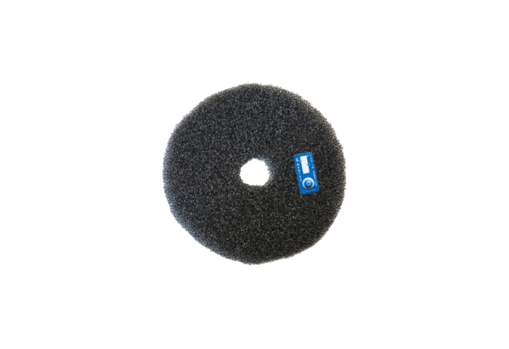Воздушный фильтр, запасной ZF ECD+Комплект поставки: 2 штукАссортимент: B
Номер артикула: 0093.1562Изготовитель: MAICO

